**《清净道论·广说学取业处》第八讲**

Visuddhimagga·Kammaṭṭhānaggahaṇanidessa

东达拉长老 曾国兴居士译

2022年4月5日

Namo tassa Bhagavato Arahato Sammāsambuddhassa！

诵古德所写如下偈诵一遍。

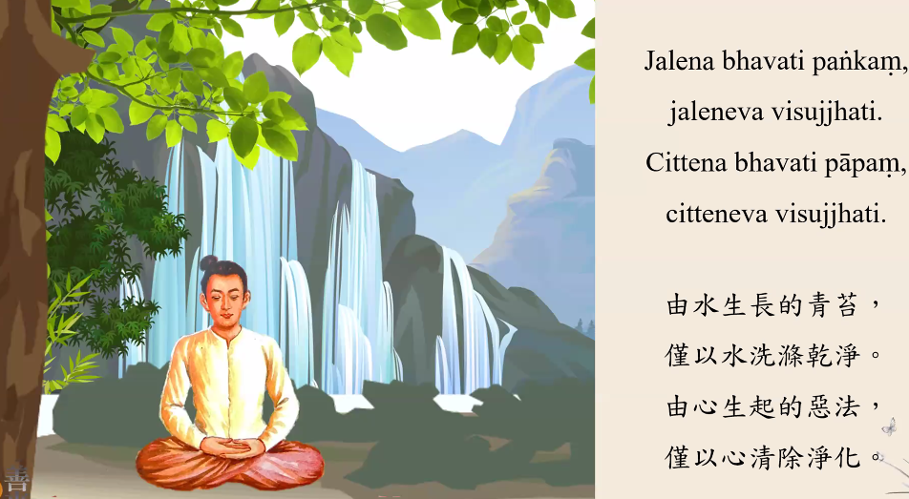

Jalena bhavati paṅkaṃ,jaleneva visajjhati.

Cittena bhavati pāpaṃ,citteneva visujjhati.

由水生长的青苔，仅以水洗涤干净；

由心生起的恶法，仅以心清除净化。

内心生起的烦恼，必须有心来加以净化。我们学习业处禅法，势必能够除去烦恼不善法。

一、习行（Carita）

1.习行语义

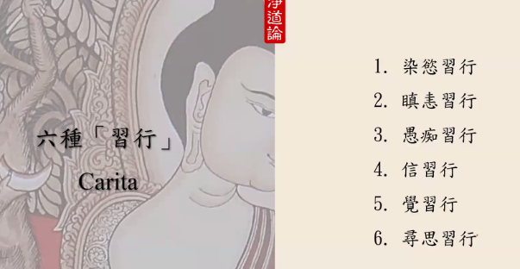

习行巴利语carita，是哪个经典中出现的呢？来自于《阿毗达摩藏·分别论。佛陀度化众生的时候用跟上下智和意乐随眠智觉察对象众生的习行如何，为他述说了适宜经典的内容。佛陀所说的习行分为两种：①在《分别论》中说，习行有福行、非福行和不动行。在《清净道论》中，习行也继续用carita，并且也使用了另外一个巴利语cariyā。②在《清净道论大疏钞》把carita又解释为sucarita，善习行和duccaritaṃ，恶习行。

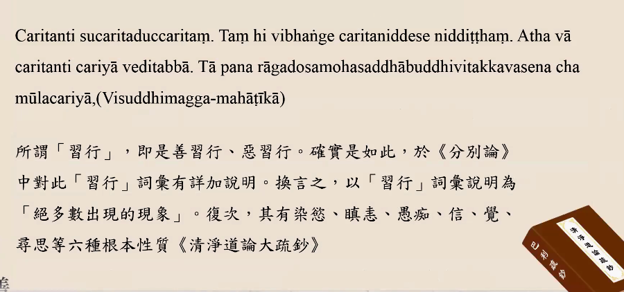

Caritanti sucaritaduccaritaṃ. Taṃ hi vibhaṅge caritaniddesa niddiṭṭhaṃ.Atha vā caritanti cariyā veditabbā.Tā pana rāgadosamsaddhābuddhivitakkavasena cha mūlacariyā.（Visuddhimagga-mahāṭīkā）

所谓习行，既是善习行、恶习行。确实是如此，于《分别论》中对比此“习行”词汇有详加说明。换言之，以“习行”词汇说明为“绝多树出现的现象”。复次，其有染欲、瞋恚、愚痴、信、觉、寻思等六种根本性质。《清净道论大疏钞》

佛陀在《分别论》中提到的习行cariyā为福行、非福行、不动行，福行为欲界善法、色界善法；不善行指的是恶行；不动行指无色界善法。福行、非福行、不动行在《清净道论》里归纳为善的习性、不善的习性。

佛陀说的巴利语carita到了注释书改变为cariyā。这两者意思是相同的，但词汇不尽相同。习行分别为六种：染欲习行、瞋恚习行、愚痴习行、信习行、觉习行、寻思习行。

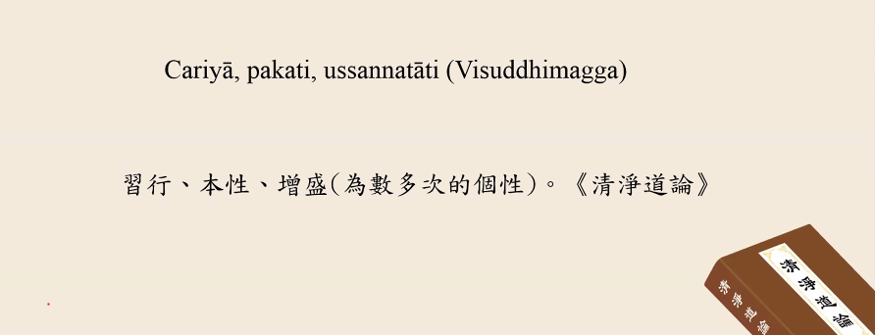

在《清净道论》中提到cariyā——习行、pakati——本性、ussannatāti——增盛（为数多次的个性），无论是讲习行或者本性，还是增盛，其意思都是一样的意思。习行就是本性，也就是天性；增盛，人的内心中多次生起的个性，简单分类为六种习行。

凡夫的习行大致可以分类为六种，这个人染欲心非常重，就是染欲心增盛；这个人易怒，是瞋恚习行，瞋恚是增盛；同样的还有，愚痴增盛、信增盛、智慧增盛；寻思增盛，想象力非常丰富。无论讲习行还是增盛，都是指众生的特性。至于这个对象哪个方面比较增盛，除非各位获得了他心通，可以得知；或者对三藏经典及注释内容很熟悉，根据文献记载可以推度出来。

2.习行与业处

造论师为了尽量把习性完整地叙述出来，他说有6种习行、14种习行，甚至有63种习行。无论分类为6种习行、14种习行，还是63种习行，我们只要抓到其中的一个关键，哪些习行的人适合修哪些业处禅法，也就是习行跟业处禅法配对即可。

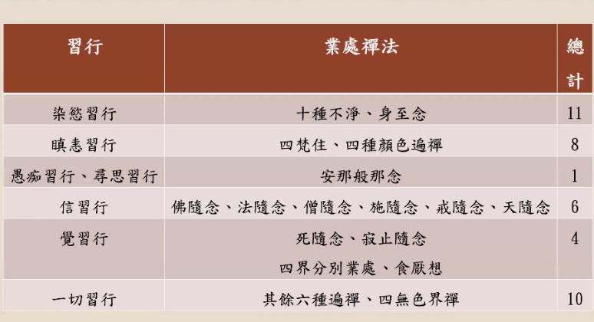

六种习行与四十种业处禅法配对内容。判断自己属于哪一种习行之后，可以修相对应的业处禅法。染欲习行，对应十种不净、身至念；瞋恚习行，对应四梵住、十种颜色遍禅；愚痴习行、寻思习行，对应安那般那念；信习行，对应佛随念、法随念、僧随念、施随念、戒随念、天随念；觉习行，对应死随念、寂止随念、四界分别业处、食厌想；一切习行，其余六种遍禅、四无色界禅。

二、习行分类

习行分为6种习行、14种习性及63种习行。

1.六种习行

六种基本习行：染欲习行，染欲心非常强；瞋恚习行，瞋恚心非常强；愚痴习行，愚痴心非常强；信习行，心念比较强大；觉习行，智慧比较强大；寻思习行，思维方面比较强盛，如很容易胡思乱想。

2.十四种习行

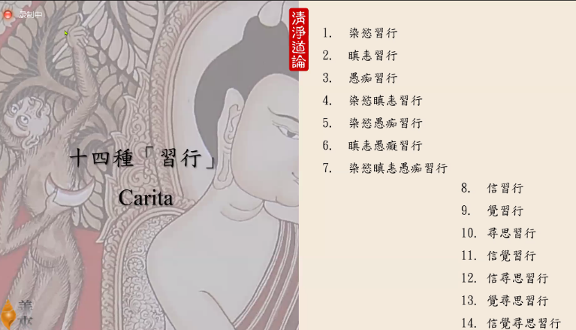

六种习行作为基础，展开来成为14种习行。我们把六种习行的染欲习行、瞋恚习行、愚痴习行排列为一组，配对成了七项内容；信习行、觉习行、寻思习行排列为一组，展开为七项内容。染欲习行、瞋恚习行、愚痴习行三种习行，配对为染欲瞋恚习行、染欲愚痴习行、瞋恚愚痴习行、染欲瞋恚愚痴习行；信习行、觉习行、寻思习行，配对为信觉习行、信寻思习行、觉寻思习行、信觉寻思习行。

3.六十三种习行

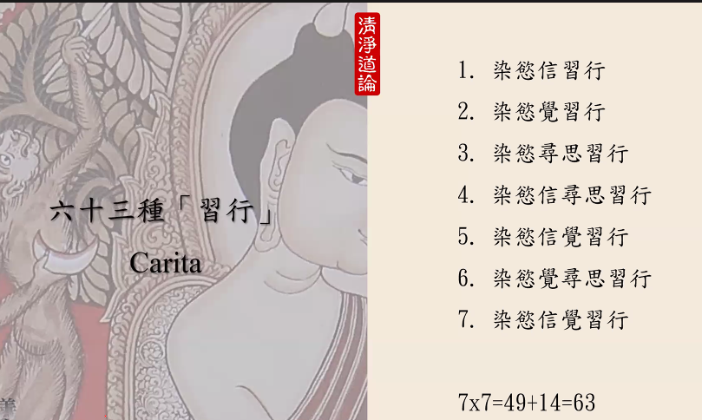

63种习行是如何演变而来？14种习行中的1-7作为染欲习行七项内容、瞋恚习行、愚痴习行、染欲愚痴习行再配对下面七个内容，原来14项内容，可以展开为63项习行。染欲习行配对8-14信习行、觉习行、寻思习行、信觉习行、信寻思习行、觉寻思习行、信觉寻思习行，成为染欲信习行、染欲觉习行、染欲寻思习行、染欲信觉习行、染欲信寻思习行、染欲觉寻思习行、染欲信觉寻思习行。瞋恚习行、愚痴习行、染欲瞋恚习行、染欲愚痴习行、瞋恚愚痴习行、染欲瞋恚愚痴习行也同样与信习行、觉习行、寻思习行、信觉习行、信寻思习行、觉寻思习行、信觉寻思习行配对，分别各位7项，7×7=49种习行，加上原有的14种习行，共63种习行。有些造论师主张加入邪见习行，总共有64种习行。

4.不立之习行

其他造论师主张，除了以上习行以外，应该有爱欲习行、慢习行和邪见习行。爱欲习行、慢习行、邪见习行不会单独立项，因为爱欲习行和慢习行归并到染欲习行，爱欲、慢跟贪相应；邪见习行归并入愚痴习行，以愚痴为基础，接着生起邪见。

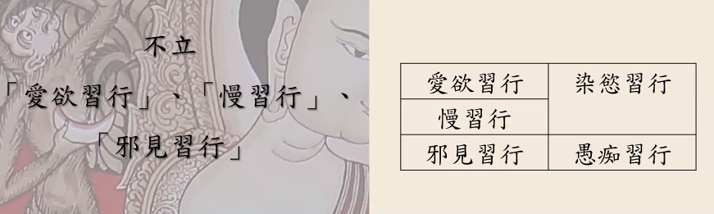

三、习行之相似

六种基本习行中有的习行彼此有相似之处，染欲习行与信习行、瞋恚习行与觉习行、愚痴与寻习行有些相似之处。

（一）染欲习行与信习性

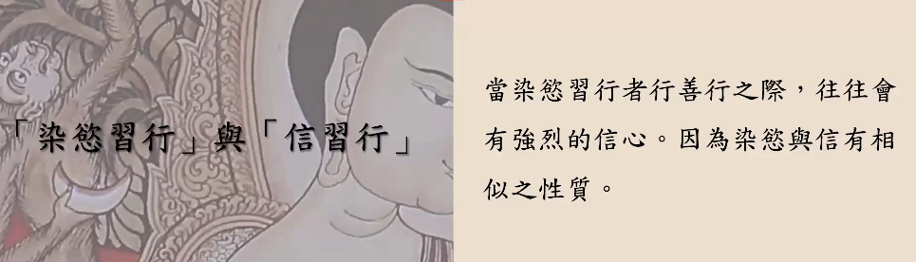

《清净道论》：当染欲习行者行善行之际，往往会有强烈的信心，因为染欲与信有相似之性质。

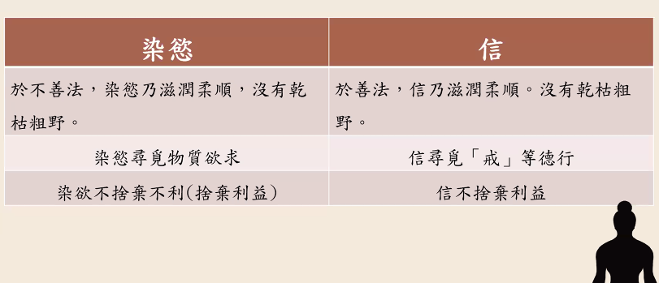

染欲习行与信习性相似之处有三：

1. 滋润柔顺，没有干枯粗野

**染欲心对不善法，往往表现出来的是滋润柔顺，没有干枯粗野；信对善法，往往表现出来的是滋润柔顺，没有干枯粗野。**

大家在唱歌、娱乐、用餐的时候，染欲心表现出来滋润的状态。信，在布施时会表现出很欢悦、和乐融融的状态。“你就拿这些东西吧。”“我赠送给你的。”其过程不是那么干燥的表现，是滋润的、柔顺的表现。

2.寻觅

染欲在搜寻什么？染欲寻觅物质欲求，如五欲、色声香味触；信在搜寻什么？搜寻戒定慧。染欲和信都在寻觅，只不过搜寻的对象不同而已。

3.不舍弃

染欲和信都有不舍弃的性质。染欲不舍弃不法所得，对自己不利的事情不肯舍弃；信不舍弃利益。

（二）瞋恚习行与觉习行

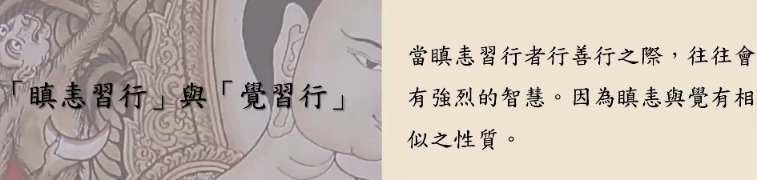

**《清净道论》：当瞋恚习行者行善之际，往往会有强烈的智慧，因为瞋恚与觉有相似之性质。**

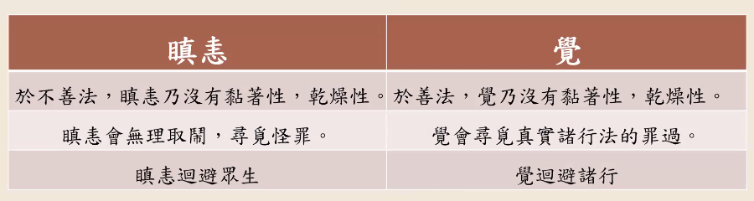

瞋恚习行与觉习行相似有三：

1.不黏住，干燥性

于不善法，瞋恚乃没有黏著性，不会执著，具有干枯的感觉，有干燥性；于善法，觉乃没有黏著性，不会执著，有干燥性。

2.怪罪

瞋恚会无理取闹，寻觅怪罪其他人；觉会寻觅真实诸行法的罪过。

3.回避

瞋恚回避众生；觉回避诸行。

在幽深的森林中的老虎、花豹会容易瞋恚、愤怒，不能与其他动物和平相处。当它们遇到比其强大的动物，都会奔跑。瞋恚表现为回避众生，独来独往。有智慧的人不会执著“这是我的，是我所有”，智慧往往回避对诸行法的执著。

（三）愚痴习行与寻思习行

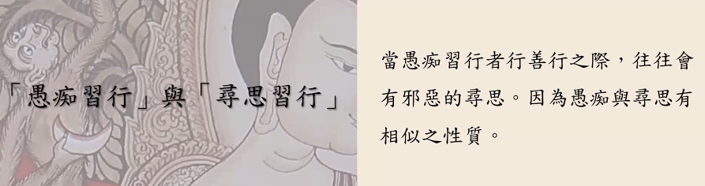

**《清净道论》：当愚痴习行者行善之际，往往会有邪恶的寻思，因为愚痴与寻思有相似之性质。**

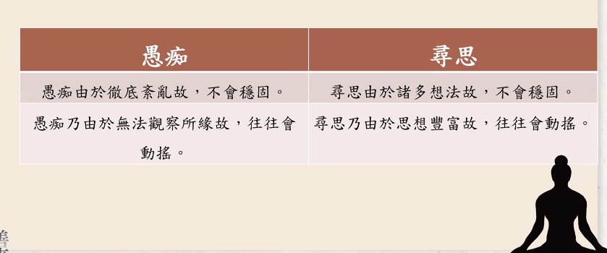

愚痴习行与寻思习行相似有二：

1.不稳固

愚痴由于彻底紊乱故，不会稳固；寻思由于诸多想法故，不会稳固。

2.动摇

愚痴乃由于无法投入观察所缘目标，往往会有动摇现象；寻思乃由于思想丰富故，往往会动摇。

四、生起习行之因

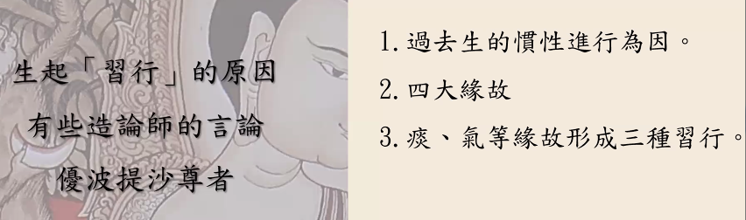

《清净道论》：生起习行的原因，有些造论师（优婆提沙尊者）言论：1.过去生的惯性进行为因；2.四大缘故；3.痰、气等缘故形成三种习行。

（一）过去生的惯性进行为因

1.染欲习行之因

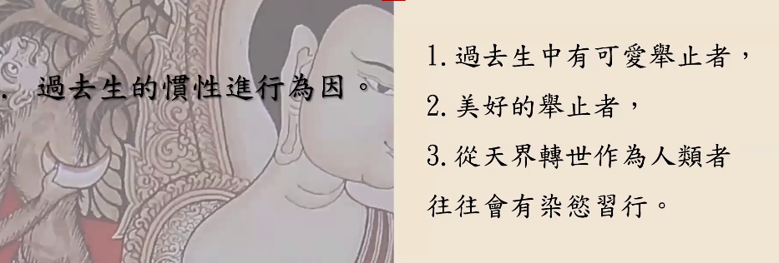

《清净道论》：（1）过去生中有可爱举止者，（2）美好的举止者，（3）从天界转世为人类者，往往会有染欲行为。

2.瞋恚习行之因

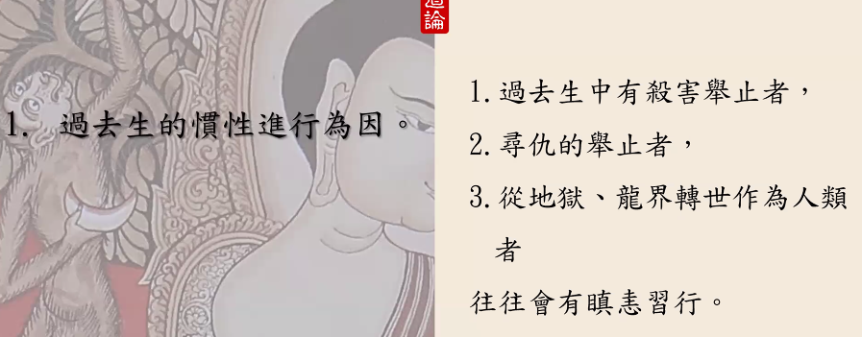

《清净道论》：（1）过去生中有杀害举止者，（2）寻仇的举止者，（3）从地狱、龙界转世作为人类，往往会有瞋恚习行。

3.愚痴习行之因

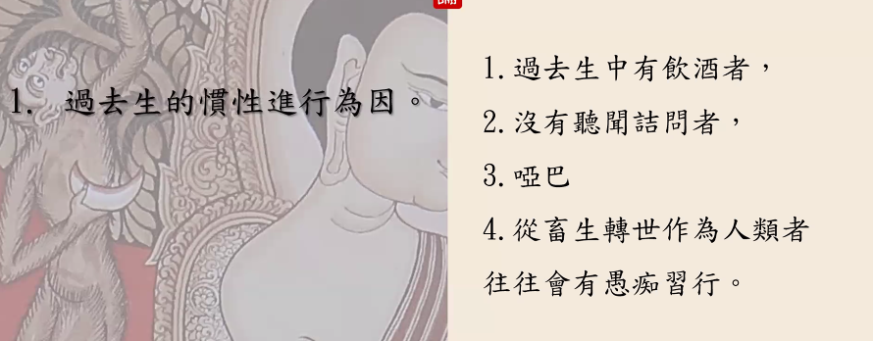

**《清净道论》：（1）过去生中有饮酒者，（2）没有听闻诘问者，（3）哑巴，（4）从畜生转世作为人类者，往往会有愚痴习行。**

**（二）四大缘故**

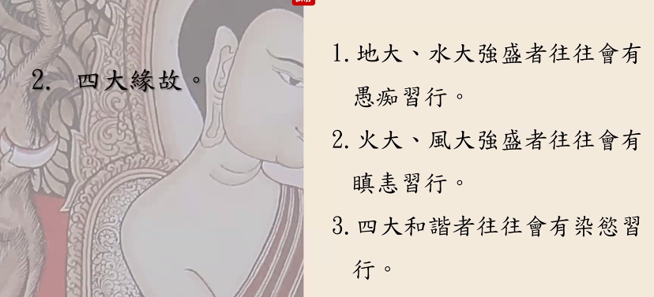

《清净道论》：1.地大、水大强盛者往往会有愚痴习行；2.火大、风大强盛者往往会有瞋恚习行；3.四大和谐者往往会有染欲习行。

（三）痰、气等缘故形成三种习行

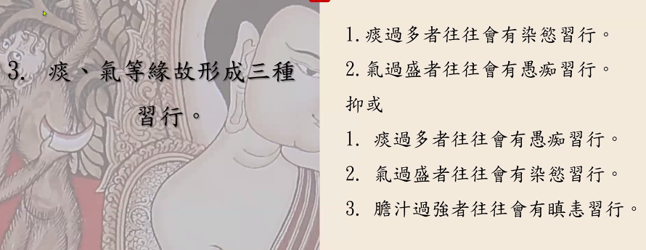

《清净道论》：1.痰过多者往往会有染欲习行；2.气过盛者往往会有愚痴习行。另外一种说法：1.痰过多者往往会有愚痴愚痴习行，2.气过盛者往往会有染欲习行，3.胆汁过强者往往会有瞋恚习行。

五、宿因促成习行

宿因指六因——贪因、瞋因、痴因、无贪因、无瞋因、无痴因。

1. 贪心强烈，无贪微弱，无瞋、无痴强烈之人

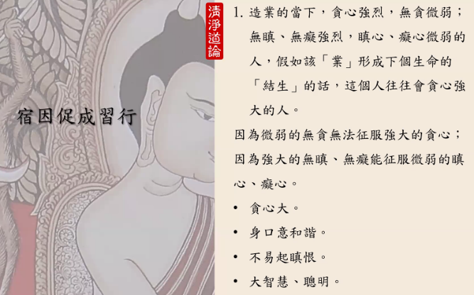

《清净道论》：造业的当下，贪心强烈，无贪微弱，无瞋、无痴强烈，嗔心、痴心微弱的人，假如该业形成下个生命的结生，这个人往往会是贪心强大的人。

因为过去生造业的时候，微弱的无贪无法征服强大的贪心，强大的无瞋、无痴能征服微弱的嗔心、痴心。所以这个人在这一生习行贪心强大，身口意和谐，不容易生起嗔恨，具有大智慧，非常聪明。

2.贪、瞋、无痴强大的人

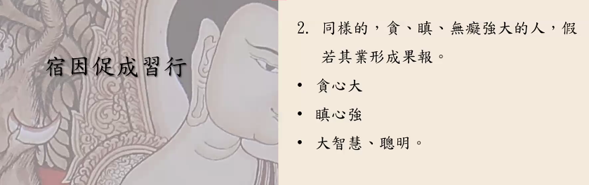

《清净道论》：同样的，过去造业的当下，贪、瞋、无痴强大的人，假若其业形成果报。所以这个人在这一生习行贪心强大，嗔心也强大，但这个人具有大智慧，非常聪明。

3.贪、痴、无瞋强大的人

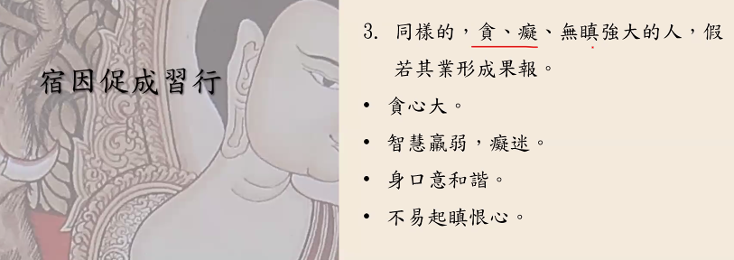

《清净道论》：贪、痴、无瞋强大的人，假若其业形成果报，这个人贪心大，智慧羸弱、痴迷，身口意和谐，不宜起嗔恨心。

4.贪嗔痴强大之人

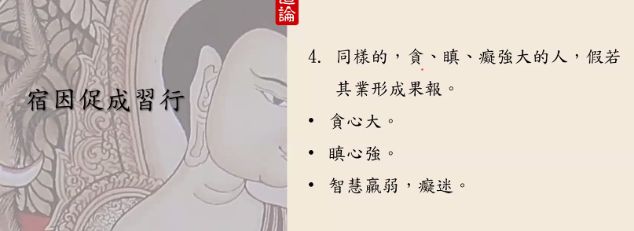

《清净道论》：贪嗔痴强大的人，假若其业形成果报，这个人贪心大，嗔心强，智慧羸弱，痴迷。

在《摄阿毗达摩义论》<心所篇>中讲，贪心所能够感召下一生贫苦的果报，无贪心所能够感召下一生中富裕的果报；<杂篇>中讲因的内容作为基础，目前的内容不会感到艰难了。

5.无贪、痴强大之人

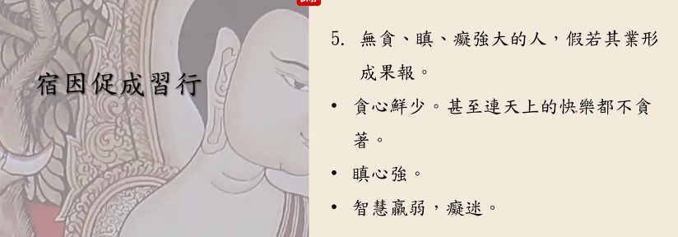

《清净道论》：无贪、嗔、痴强大的人，假若其业形成果报，这个人一生中贪心鲜少，甚至连天上的快乐都不贪著，但他嗔心强，智慧羸弱，痴迷。

6.无贪、无瞋、痴强大之人

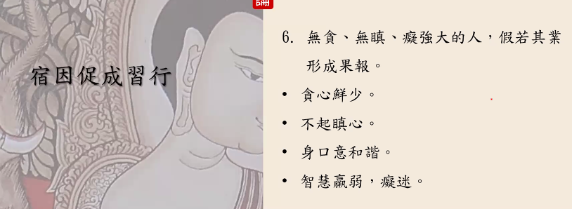

《清净道论》：无贪、无瞋、痴强大的人，假若其业形成果报，这个人的一生中贪心鲜少，不起嗔心，身口意和谐，但智慧羸弱，痴迷。

7.无贪、无痴、瞋强大之人

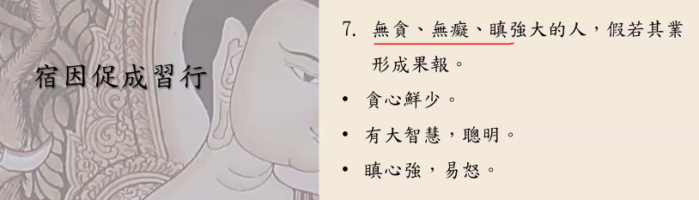

《清净道论》：无贪、无痴、瞋强大的人，假若其业形成果报，这个人的这一生贪心鲜少，有大智慧、聪明，嗔心强，易怒。

8.无贪、无瞋、无痴强大之人

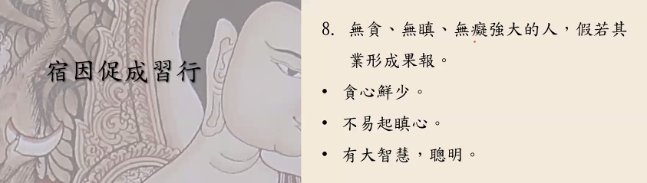

《清净道论》：无贪、无瞋、无痴强大的人，假若其业形成果报，这个人的这一生贪心鲜少，不易起嗔心，有大智慧，非常聪明。

六、不同习行之人举止

（一）染欲习行、信习行者之举止

1.威仪

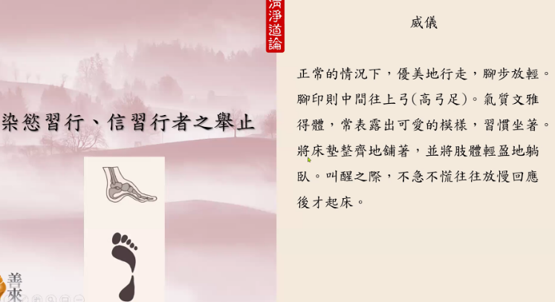

正常的情况下，优美地行走，脚步放轻。脚印则中间往上弓（高弓足）。气质文雅得体，常表露出可爱的模样，习惯坐着。将床垫整齐地铺着，并将肢体轻盈地躺卧。叫醒之际，不急不慌往往放慢回应“我起床了”后才起床。

2.做事态度

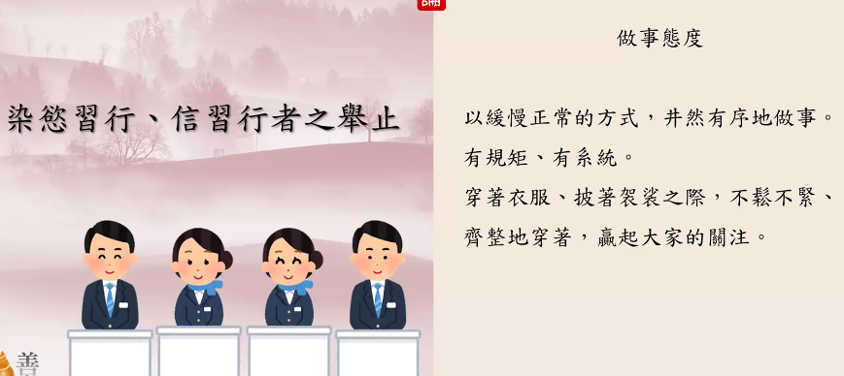

以缓慢正常的方式，井然有序地做事，有规矩，有系统。穿著衣服、披著袈裟之际，不松不紧、齐整地穿著，引起大家关注。

3.饮食

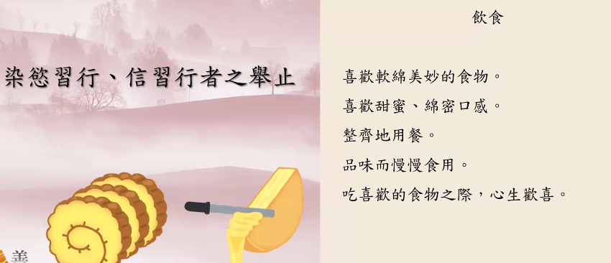

喜欢软绵美妙的食物，喜欢甜蜜、软绵口感，整齐地用餐，品味而缓慢食用，吃喜欢的食物之际，心生欢喜。

4.观看

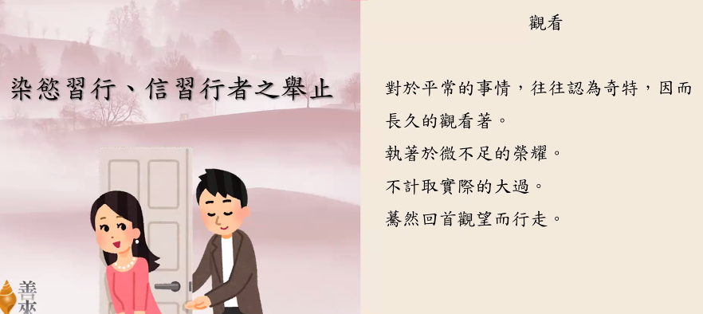

对于平常的事情，往往认为奇特，因而长久地观看著。执著于微不足道的荣耀，不记取实际的大过，蓦然回首观望而行走。如花鹿走几步，往后观看般回首。

（二）瞋恚习行、觉习行者之举止

1.威仪

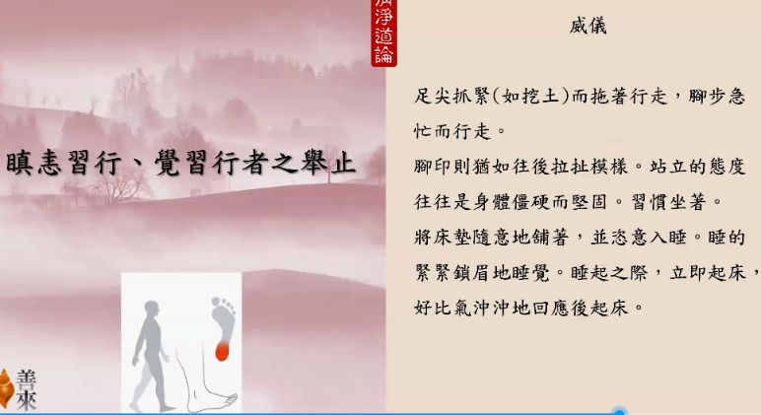

足尖抓紧（如挖土）而拖著行走，脚步急忙行走。脚印则犹如往后拉扯模样。站立的态度往往是身体僵硬而坚固，习惯坐着。将床垫随意地铺着，并恣意入睡。紧紧锁眉地睡觉。睡醒之际，立即起床，好比气冲冲地回应对方后才起床。

2.做事态度

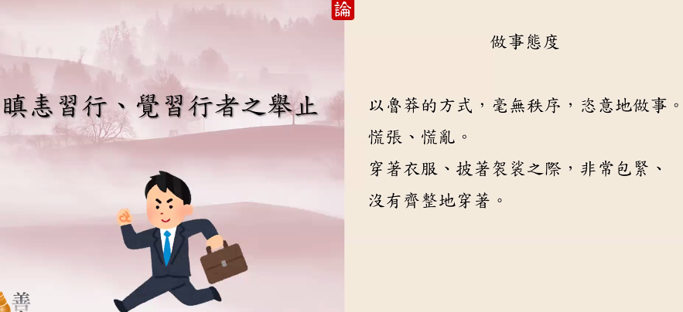

以鲁莽的方式，毫无秩序，恣意地做事，慌张、慌乱。穿著衣服、披著袈裟之际，非常包紧、没有齐整地穿著

3.饮食

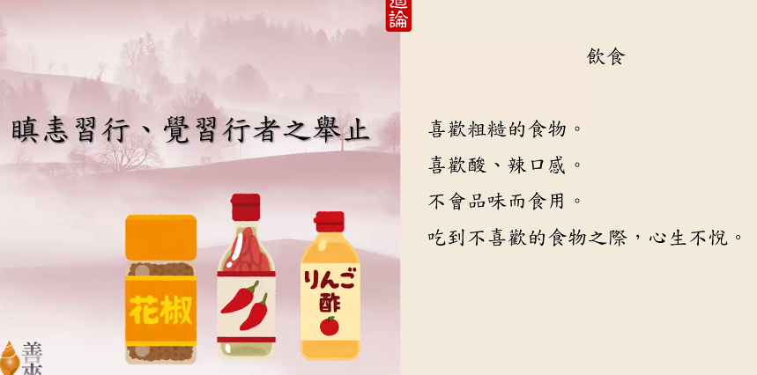

喜欢粗糙的食物，喜欢酸、辣味口感而食用。吃到不喜欢的食物之际，心生不悦。

4.观看

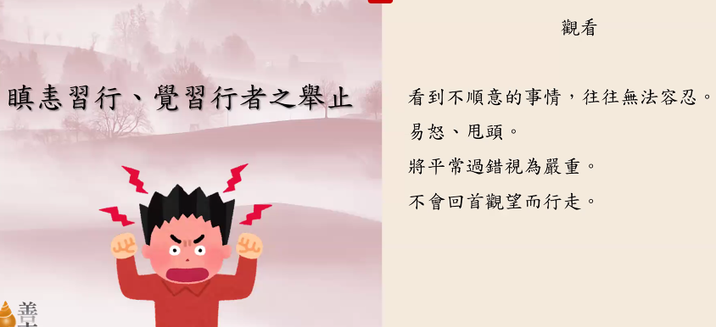

看到不顺意的事情往往无法容忍，易怒、甩头。将平常过错视为严重，不会回头期望而行。

我们可以从各种习行、习气去了解，习行、习气是谁造作的？始作俑者是谁？是自己过去生中造作的吗？除非是已经证得了正等正觉的佛陀才能去除掉累生累世的习行、习气。既使是阿罗汉圣者仍然保留着过去残留的这些习行、习气。即便各位这一生中有贪习行、瞋习行、痴习行，要以自己的正念正知去除自己的不良习行。否则，各位今生得到了难得的人身，因为这些习行继续造恶，下一生很难为人了，从尊贵的人身沦落为畜生、恶鬼、地狱、阿修罗的卑贱生命。

无论各位有什么习行，在这一生值遇了善知识、善友，要好好把握当下美好的因缘，跟随善友，学习戒定慧，终究可以摆脱不良的习性。为了要改变自己的习行，我们要修安那般那业处禅法。